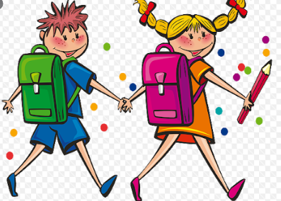
26.06.2020- piątek
DZIEŃ DOBRY WIEWIÓRECZKI!
Dzisiejszy temat: Wakacje.
- Proponuje zestaw ćwiczeń porannych

„Kaczki na wodzie”- ćwiczenia tułowia. Dzieci wykonują przysiady, podnoszą wyimaginowany kamień i naśladują puszczanie „Kaczki” na wodzie- rzuty prawą i lewa ręką.

„Zanurzamy się”- zabawa skoczna. Dziecko wykonuje kilka sprężystych podskoków obunóż w miejscu i przysiad podparty.

„Zamki z piasku” – dziecko buduje zamki z klocków, gąbki i różnych pomocy gimnastycznych.

„Rajd rowerowy” – dziecko siedzi w kręgu. Kładzie się na plecach i naśladuje jazdę rowerem do słów rymowanki:

Jedzie rowerek na spacerek, jaki z tyłu ma numerek

Następnie wjeżdża pod górkę – zwalnia, zjeżdżają z górki – przyśpiesza, jadą po prostej – bardzo szybko.

- „Zakończenie roku” – przeprowadzamy z dzieckiem rozmowę na temat kończącego się roku przedszkolnego: Co najbardziej utkwiło Tobie w pamięci z tego roku, który minął? Z kim najbardziej lubiłaś/eś się bawić? Czym lubiłaś/eś się bawić? Czego się nauczyliście w tym roku? Dokąd pójdziesz po wakacjach? Czym szkoła różni się od przedszkola?

- „Lato wreszcie!” – wysłuchanie wiersza i rozmowa na temat jego treści.

Lato wreszcie!
Urszula Kozłowska

Już walizki w bagażniku,
torba, plecak, pięć koszyków…
Czy na pewno wszystko mamy?!
Bo za chwilę wyjeżdżamy!
Tata już przy kierownicy,
denerwuje się i krzyczy.
Szkoda przecież każdej chwili!
– Jedźmy w końcu, moi mili!

Lato, lato, lato wreszcie
Nie będziemy siedzieć w mieście!
Wszyscy więc wsiadają prędko:
Dziadek Władek z wielką wędką,
Babcia z kotem, pies nasz, Ciapek,
Mama (niosąc stos kanapek),
Moja siostra z parasolką
i braciszek z deskorolką,

potem ja z piłkami dwiema…
lecz już dla mnie miejsca nie ma!

Lato, lato, lato wreszcie,
Czy będziemy siedzieć w mieście?

Tata mówi: – Nie ma strachu,
jeszcze miejsce jest na dachu.
Więc mi trochę zrzedła minka:
– Ja na dachu? Ja… dziewczynka?
Tata tylko kręci głową:
– Cóż za pomysł, daję słowo?!
Oj! Córeczko moja mała,
coś ty sobie ubzdurała?

Lato, lato, lato wreszcie,
Nie będziemy siedzieć w mieście!

Już na dachu stos bagaży,
a ja uśmiech mam na twarzy.
Siedzę sobie obok mamy,
no i wreszcie wyjeżdżamy!
Słońce nam wskazuje drogę –
już doczekać się nie mogę!
Wiem, że w dali na nas czeka
Las szumiący, łąka, rzeka…

Lato, lato, lato wreszcie,
Nie będziemy siedzieć w mieście!

- „Pociągi przyjaźni” – zabawa ruchowa.
Zachęcam do zabawy z całą rodziną.
odsyłam do linku:
https://www.youtube.com/watch?v=i76ClBnx2Ik&t=45s
- „Moja wyspa” – praca techniczna
Przygotowujemy materiał plastyczny i przyrodniczy: piasek, kamyki, patyczki, kawałki kory, piórka, masę solna, plastelinę. Dajemy dziecku także rolki po papierze toaletowym, plastikowe zakrętki, plastelinę, drobne koraliki. Dziecko przygotowuje swoją wyspę na talerzyku jednorazowym, wypełnia go grubą warstwa masy solnej z piaskiem, którą zagospodarowują według własnego pomysłu.

- „Hej przedszkole ukochane”
„Przedszkola czas już minął”
„…a My nie chcemy jeszcze iść” - słuchanie piosenek

odsyłam do linków:
https://www.youtube.com/watch?v=4ba9aVhV88M
https://www.youtube.com/watch?v=8JYyc0eSl_c
https://www.youtube.com/watch?v=qmvipCo922w

- Bajeczka na weekend”- „ Mały uparty słoń”
odsyłam do linku:
https://www.youtube.com/watch?v=TU938BIqh5I

- Zachęcam do wykonania karty pracy 4 str. 47, 48b.
- Dodatkowa kolorowanka:

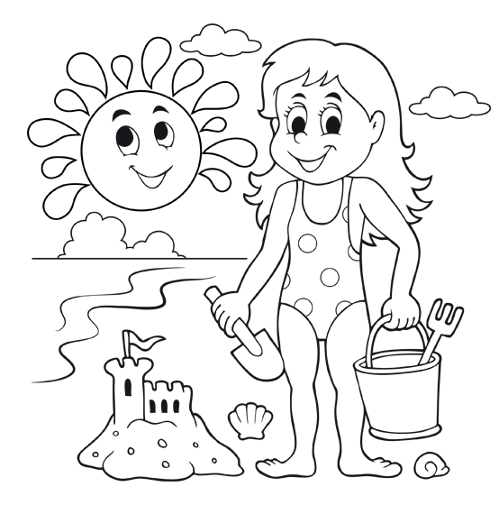

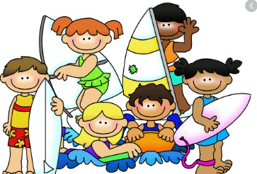

Cudownych wakacji
oraz powodzenia w szkole
dla Was Wiewióreczki!
życzy Pani Dominika

